МІНІСТЕРСТВО ОСВІТИ І НАУКИ УКРАЇНИ

ХАРКІВСЬКИЙ НАЦІОНАЛЬНИЙ УНІВЕРСИТЕТ РАДІОЕЛЕКТРОНІКИ

Факультет комп’ютерних наук

Кафедра програмної інженерії

ЗВІТ

з лабораторної роботи №1

з дисципліни: «ЧИСЕЛЬНІ МЕТОДИ ТА ВИСОКОПРОДУКТИВНІ ОБЧИСЛЕННЯ»

на тему: «Частотна фільтрація зображень»

Виконала: ст. гр. ІПЗм-19-2

Михневич Тетяна

Перевірила:

проф. Білоус Н. В.

Харків 2020

**Мета роботи**

Ознайомитись з частотною реалізацією фільтрації зображень, переглянути практичне застосування перетворення Фур'є для фільтрації.

**Хід роботи**

У лабораторній роботі будуть досліджуватися декілька груп фільтрів:

1. Фільтри для зменшення шуму зображення;
2. Фільтри для збільшення чіткості зображення.

Для дослідження роботи фільтрів були підібрані зображення у кількості 100 штук.

Перша група фільтрів:

1. Gaussian Blur 3x3, зліва оригінал, справа результат дії фільтра.

Фрагмент коду фільтра:

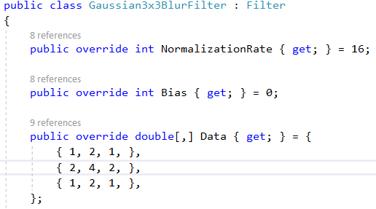

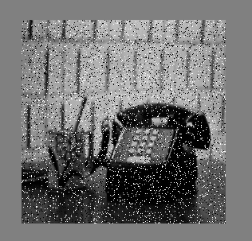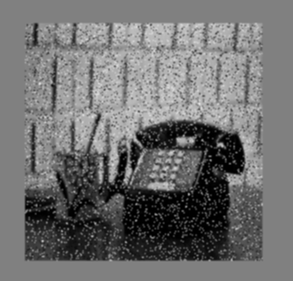

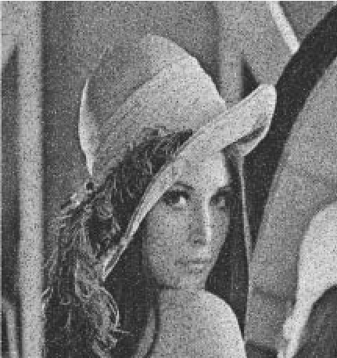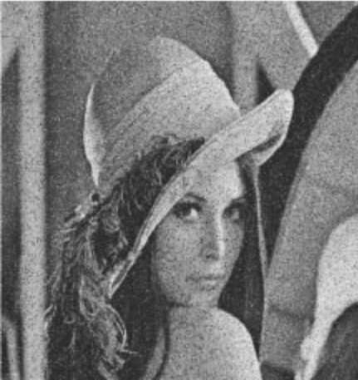

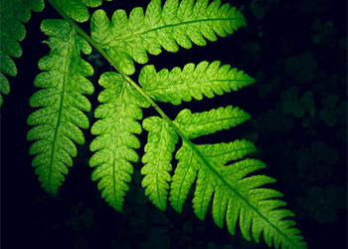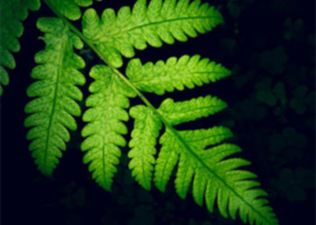

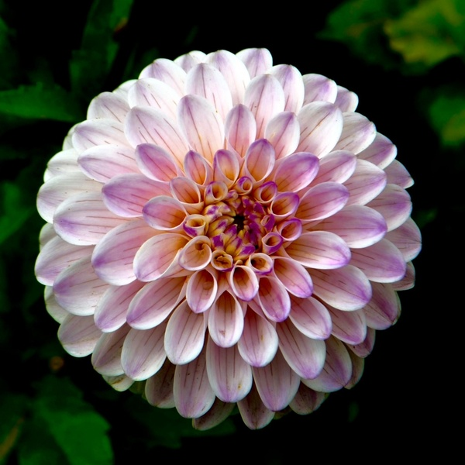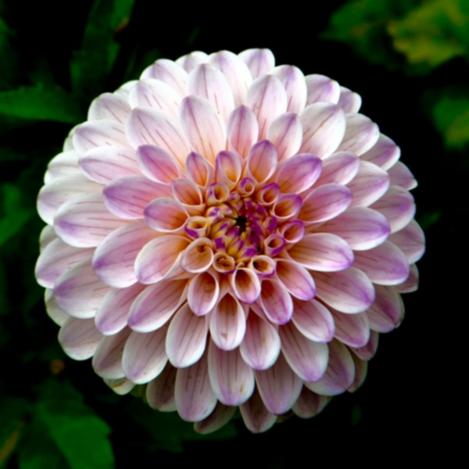

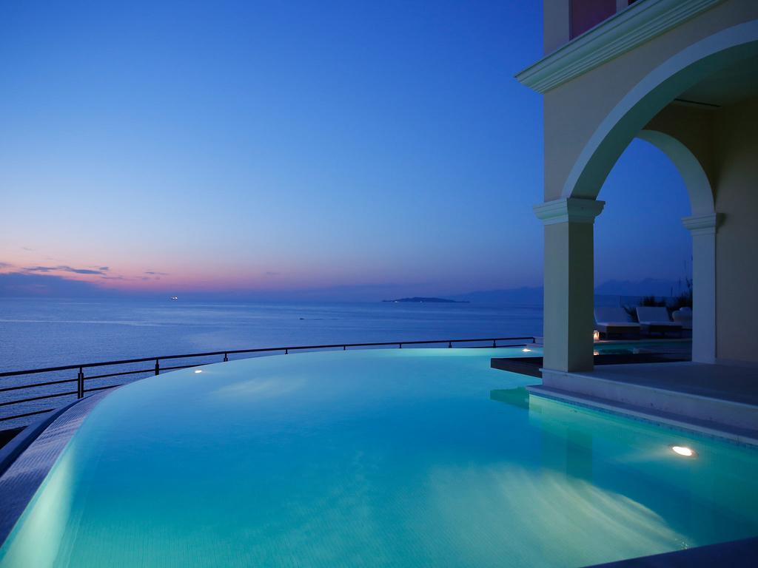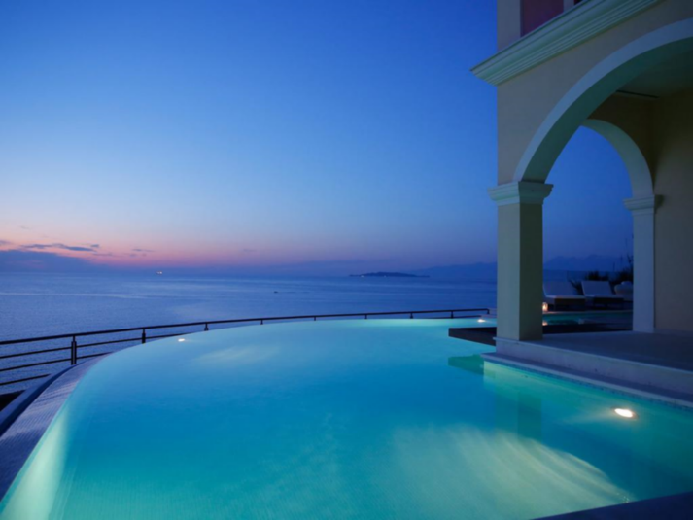

Розглянувши наведені та інші зображення, що були отримані у результаті фільтрації, можна зробити такі висновки щодо фільтра: дія фільтра значно помітна в обробці зображень, у яких був високий рівень шуму, таких як перше та друге. Також незначний ефект розмиття помітний на третьому та четвертому зображеннях, де є чіткі межі об’єктів та кольорів на вихідному зображенні. Дія фільтру на останньому зображенні майже непомітна, тому що на самому вихідному зображенні майже нема чітких меж, кольори плавно переходять із одного в інший.

1. Gaussian Blur 5x5, зліва оригінал, справа результат дії фільтра.

Фрагмент коду фільтра:

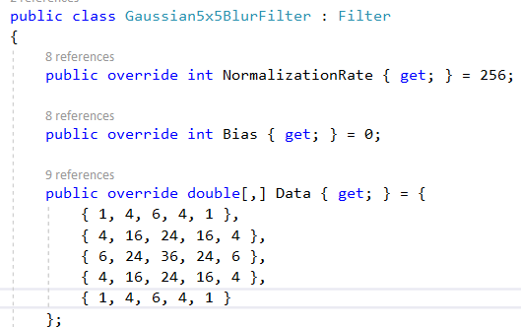

1. Mean 5x5, зліва оригінал, справа результат дії фільтра.

Фрагмент коду фільтра:

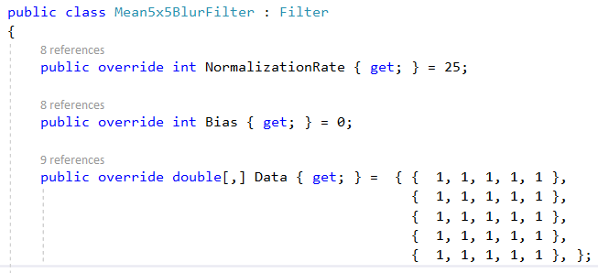

1. BoxBlur фільтр, зліва оригінал, справа результат дії фільтра.

Фрагмент коду фільтра:

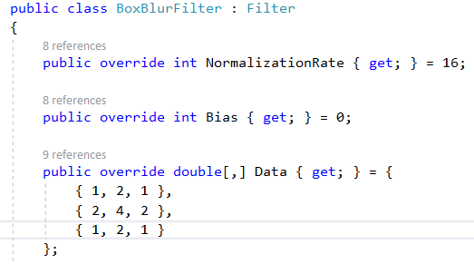

Друга група фільтрів:

1. Фільтр Sharpen 3x3, зліва оригінал, справа результат дії фільтра.

Фрагмент коду фільтра:

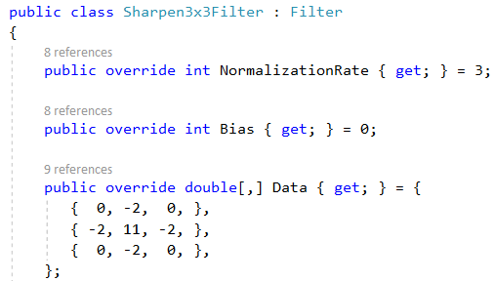

1. Фільтр Sharpen 5x5, зліва оригінал, справа результат дії фільтра.

Фрагмент коду фільтра:

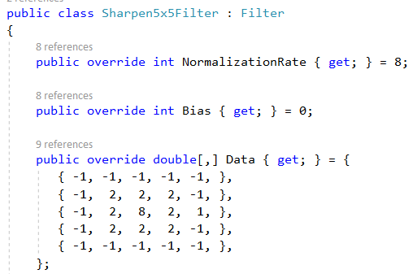

1. Фільтр Sharpen Intense, зліва оригінал, справа результат дії фільтра.

Фрагмент коду фільтра:

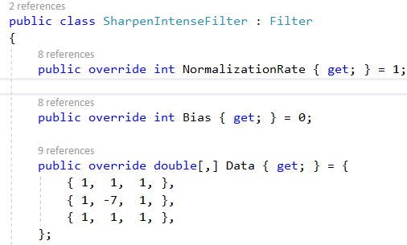

**Програмний код реалізації завдання**

Для роботи із зображеннями використовувалась мова програмування C# та клас роботи із зображеннями Bitmap.

Усі фільтри успадковані від базового абстрактного класу Filter:

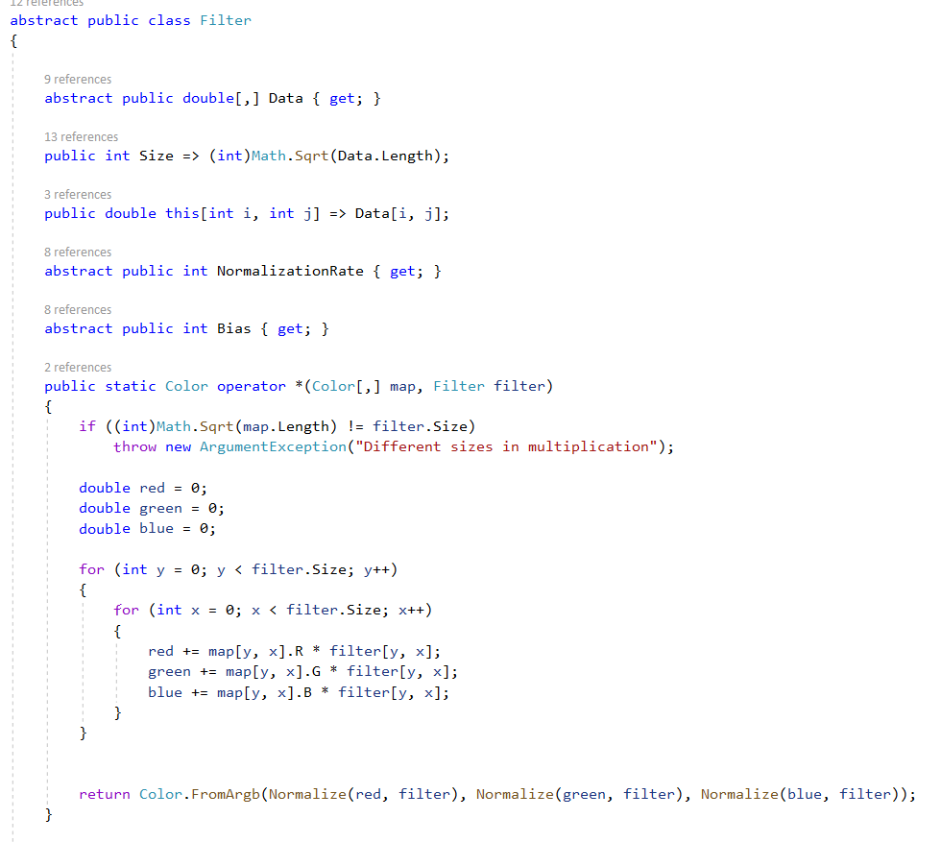

Код, який застосовує фільтр до зображення:

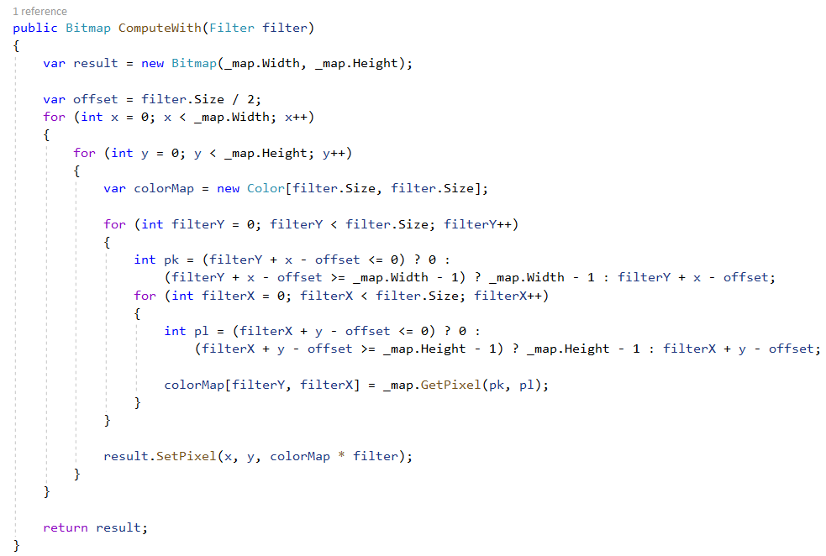

**Аналіз виконання програми**

**Висновки:** у результаті виконання лабораторної роботи ми ознайомились з частотною реалізацією фільтрації зображень, переглянули практичне застосування перетворення Фур'є для фільтрації.